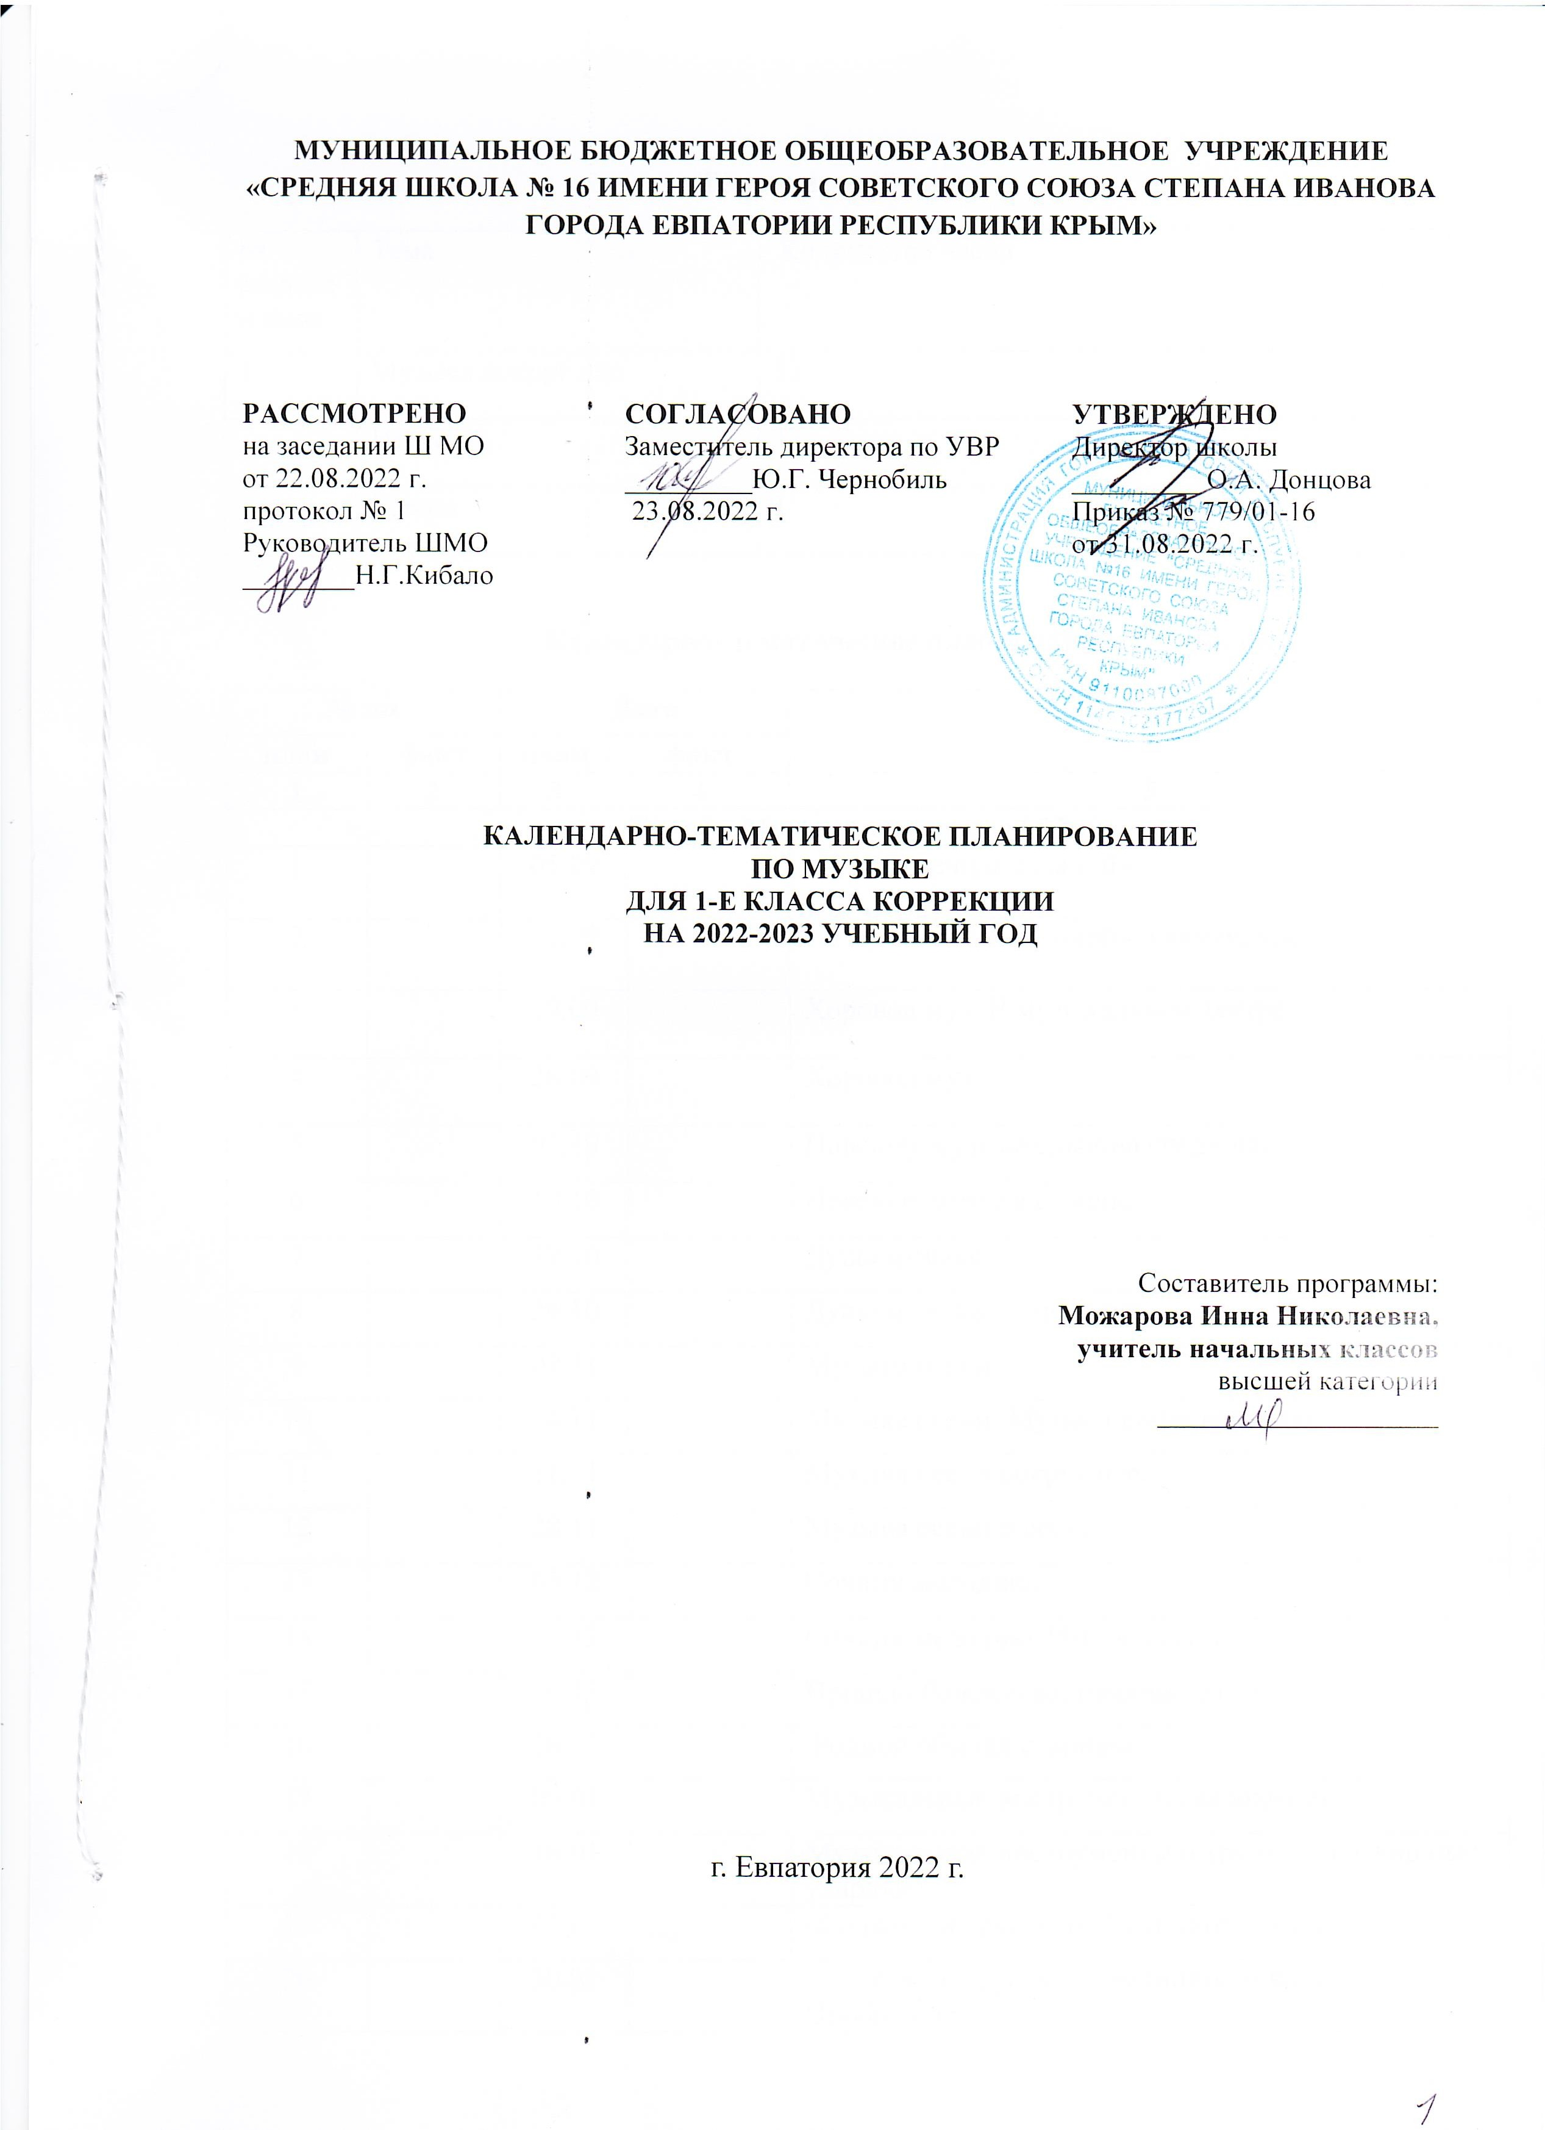

МУНИЦИПАЛЬНОЕ БЮДЖЕТНОЕ ОБЩЕОБРАЗОВАТЕЛЬНОЕ УЧРЕЖДЕНИЕ «СРЕДНЯЯ ШКОЛА № 16 ИМЕНИ ГЕРОЯ СОВЕТСКОГО СОЮЗА СТЕПАНА ИВАНОВА ГОРОДА ЕВПАТОРИИ РЕСПУБЛИКИ КРЫМ»

РАССМОТРЕНО  на заседании Ш МО  от 22.08.2022 г.  протокол № 1  Руководитель ШМО  ________Н.Г.Кибало | СОГЛАСОВАНО  Заместитель директора по УВР  _________Ю.Г. Чернобиль  23.08.2022 г. | УТВЕРЖДЕНО  Директор школы  _________ О.А. Донцова  Приказ № 779/01-16 от 31.08.2022 г.

КАЛЕНДАРНО-ТЕМАТИЧЕСКОЕ ПЛАНИРОВАНИЕ
ПО МУЗЫКЕ
ДЛЯ 1-Е КЛАССА КОРРЕКЦИИ
НА 2022-2023 УЧЕБНЫЙ ГОД

Составитель программы:
Можарова Инна Николаевна,
учитель начальных классов
высшей категории
____________________

г. Евпатория 2022 г.

Тематический план
№ раздела и темы | Тема | Количество часов
1 | Музыка вокруг нас | 33
 | Итого | 33
 | Резерв | 1

Календарно- тематическое планирование в 1-Е классе
№ пп |  | Дата |  |  | Тема урока
план | факт | план | факт
1 | 2 | 3 | 4 |  | 5
Тема1: Музыка вокруг нас ( 33ч )
1 |  | 05.09 |  |  | «И муза вечная со мной».
2 |  | 12.09 |  |  | «И муза вечная со мной». Обобщение.
3 |  | 19.09 |  |  | Хоровод муз. В музыкальном театре.
4 |  | 26.09 |  |  | Хоровод муз.
5 |  | 03.10 |  |  | Повсюду музыка слышна среди нас.
6 |  | 10.10 |  |  | Повсюду музыка слышна.
7 |  | 17.10 |  |  | Душа музыки.
8 |  | 24.10 |  |  | Душа музыки — мелодия.
9 |  | 07.11 |  |  | Музыка осени.
10 |  | 14.11 |  |  | Музыка осени. Музыкальные картинки.
11 |  | 21.11 |  |  | Музыка осени вокруг нас.
12 |  | 28.11 |  |  | Музыка осени в лесу.
13 |  | 05.12 |  |  | Сочини мелодию.
14 |  | 12.12 |  |  | Сочини мелодию. Импровизация.
15 |  | 19.12 |  |  | Пришло Рождество, начинается торжество.
16 |  | 26.12 |  |  | Родной обычай старины.
17 |  | 09.01 |  |  | Музыкальные инструменты (народные).
18 |  | 16.01 |  |  | Музыкальные инструменты (струнные, клавишные, ударные).
19 |  | 23.01 |  |  | «Садко» - из русского былинного сказа.
20 |  | 30.01 |  |  | «Садко» - из русского былинного сказа. Обобщение.
21 |  | 06.02 |  |  | Из русского былинного сказа.
22 |  | 13.02 |  |  | Звучащие картины.
23 |  | 27.02 |  |  | Звучащие картины природы.
24 |  | 06.03 |  |  | Разыграй песню. Импровизация.
25 |  | 13.03 |  |  | Разыграй песню.
26 |  | 27.03 |  |  | «Азбука, азбука каждому нужна».
27 |  | 03.04 |  |  | Добрый праздник среди зимы.
28 |  | 10.04 |  |  | Праздники среди зимы.
29 |  | 24.04 |  |  | Урок-концерт.
30 |  | 15.05 |  |  | Край, в котором ты живёшь.
31 |  | 22.05 |  |  | Поэт. Художник. Композитор.
32 |  |  |  |  | Урок-концерт. Импровизация.
33 |  |  |  |  | Итоговый урок за год.
Итого: 33 часа

